OGS - Konzept

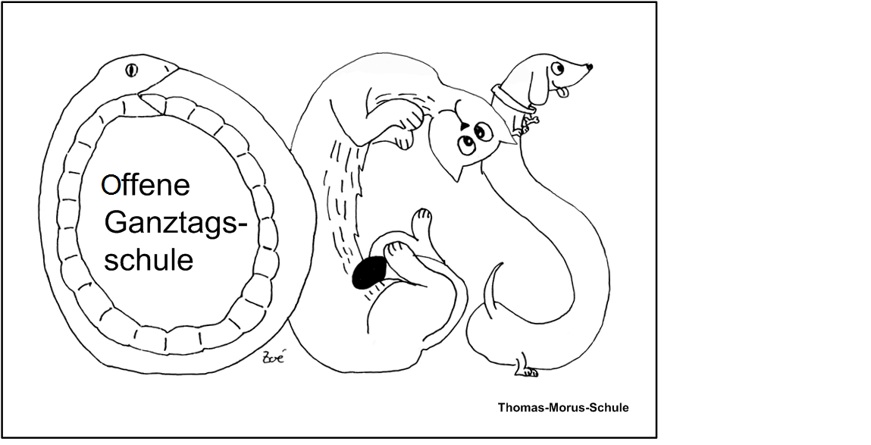

Info-Broschüre für die Eltern der OGS der Thomas-Morus-Schule

Kontakt:
OGS der Thomas-Morus-Schule Münster
Städt. Kath. Grundschule
Thomas-Morus-Weg 5-9
48147 Münster
Tel.: 0251/68 65 799 (10:30Uhr – 16:00Uhr)
Tel. Sekretariat: 0251/2301452
Fax: 0251/231029
Internet: www.tms-muenster.de

